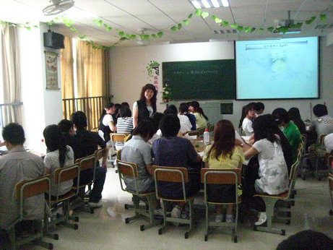

授课教师：戴朝霞
所在系部：城科系
课程名称：土壤与固体废物监测
教学内容：湖西街绿化带土壤中pH及Pb的吸附量测定
授课时间：2010.5.25下午第一节
授课地点：应天校区308

